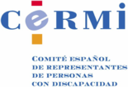

Luis Cayo Pérez Bueno, presidente del Comité Español de Representantes de Personas con Discapacidad (CERMI), se complace en invitarle al acto de entrega de la distinción
"Amiga de la Discapacidad"
concedida por el CERMI a

CRISTINA RODRÍGUEZ-PORRERO MIRET
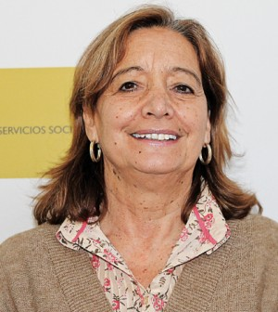

El acto tendrá lugar el próximo día 7 de julio de 2014, lunes, a las 12,00 h, en la sede del CERMI
(Calle de Recoletos, 1, bajo - Madrid).

Correo de confirmaciones de asistencia:
cermi@cermi.es
Acto accesible

